## Введение

Во время Первой мировой войны русская авиация была вооружена в основном французскими самолетами "Фарман", "Вуазен", "Ньюпор", которые покупались за границей или строились по лицензии на русских авиазаводах. Двухместный разведчик "Лебедь-XII" стал одним из немногих серийных самолетов отечественной конструкции.

Многие русские конструкторы (В.Слесарев, Я.Гаккель, В.Савельев и др.) разрабатывали оригнальные самолеты. Однако дальше опытного образца дело, как правило, не шло. Лишь немногим удалось создать удачные конструкции, строившиеся серийно и принятые на вооружение русской армии: четырехмоторный бомбардировщик "Илья Муромец" Игоря Сикорского, летающие лодки Дмитрия Григоровича, самолеты Анатра и др. К таковым можно отнести и разведчик "Лебедь"-XII, выпускавшийся серийно на заводе В.А.Лебедева в Петрограде в 1916-1918 гг. За два года изготовлено более 200 самолетов этого типа, поступавших на вооружении Русской армии, а после революции - РККВФ. Кроме "12-го", завод В.А.Лебедева выпустил за годы своего существования сотни самолетов других типов: разведчиков, бомбардировщиков, летающих лодок.

## Ранние самолеты завода Лебедева

Все опытные и серийные аэропланы, выпускавшиеся "Акционерным обществом воздухоплавания В.А.Лебедева" в 1914-1918 гг. имели название "Лебедь" с номерами от I до ХХIV. Достоверных сведений о первых шести типах нет, скорее всего, это были копии иностранных самолетов.

**"Лебедь"-VII**

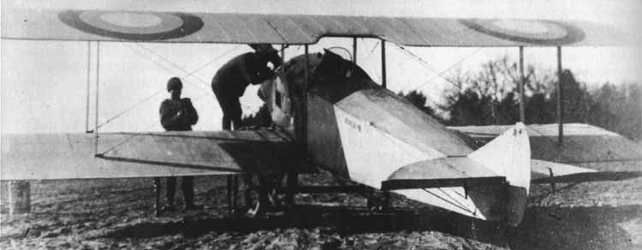

Выпущен заводом Лебедева в начале декабря 1914 г. Одностоечный биплан, копия английского самолета "Сопвич Таблоид" образца 1913 г., с мотором "Гном" 80 л.с. Построен в нескольких экземплярах, часть из которых поступила на фронт для войсковых испытаний. Два самолета "Лебедь"-VII получил 21-й корпусной авиаотряд (као) в декабре 1914 г.

***Один из "Таблоидов" 21-го отряда.***

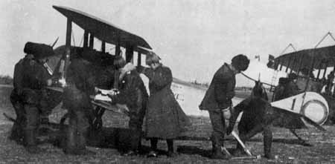

В конце того же месяца командиру 21-го као поступил запрос от шефа русской авиации Великого Князя Александра Михайловича относительно пригодности "Лебедя-седьмого" для боевой работы. Такая поспешность была вызвана необходимостью наладить производство пригодного для войны самолета на отечественных заводах, поскольку авиатехники в русской армии катастрофически не хватало, а зарубежные поставки шли из рук вон плохо.

Военный летчик 21-го као поручик Верницкий, летавший на самолете "Лебедь"-VII, указал в отчете, что *"летать приходилось мало и полеты не раскрыли всех возможностей самолета. И все же при равной скорости с Мораном "Лебедь"-VII имеет лучший обзор, спуск на нем легче. Однако как одноместный он нежелателен для военных целей"*. [Для сравнения: изначально "Таблоид" был двухместным, но англичане пришли к прямо противоположному выводу относительно одноместных "скаутов". Правда, "Сопвичей" построили совсем немного, а основным типом стал "Бристоль". **Прим.ред.**] По-видимому, эта оценка стала причиной отказа от серийной постройки "Лебедя"-VII и оставшиеся экземпляры поступили в Гатчинскую авиашколу, где использовались до начала 1917 г. Одна из последних "семерок" (зав. № 53, школьный № 1) была поломана при посадке поручиком Циргиладзе 5 февраля 1917 г.

***Поручик Верницкий перед своим "Лебедем".***

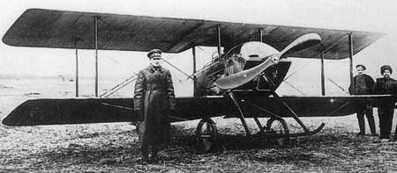

Два самолета "Лебедь"-VII оставались на вооружении 21-го као до мая 1915 г. Поручик Верницкий совершил на них более 30 воздушных разведок на фронте 6-го армейского корпуса. Самая длительная составила 2 ч 30 мин (2 апреля). Позже оба самолета были сданы в тыловой авиапарк для ремонта.

Весной 1915 г. один "Лебедь"-VII находился на вооружении Гродненского крепостного авиаотряда. На нем летал военный летчик поручик Семенов. Еще один такой аппарат поступил в 7-й истребительный авиаотряд в декабре 1916 г. для тренировочных полетов, но в конце месяца его разбил на посадке прапорщик Янченко. Аппарпт отправили для ремонта в тыл.

**"Лебедь"-VIII**

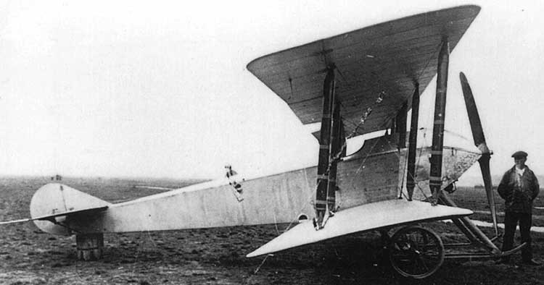

Попытка усовершенствовать "Лебедь"-VII путем установки двухстоечной коробки крыльев с элеронами только на верхнем крыле. Чуть позже шасси заменили на новое, более современной конструкции без противокапотажных полозов. Кроме того, существенно увеличены размеры кабины для размещения рядом с пилотом наблюдателя. Новая модификация, получившая обозначение "Лебедь"-VIII, не принесла ожидаемого эффекта: грузоподъемность не повысилась, а летные качества ухудшились. Построено два экземпляра этого типа.

**"Лебедь"-IХ**

5 июля 1915 г. вблизи крепости Ковна у фольварка Стара-Буда совершил вынужденную посадку из-за неисправности мотора немецкий самолет, оставшийся неповрежденным и поступивший позже в 27-й као. При ночном перелете аэроплан был подломан и отправлен в ремонт на завод Лебедева. После ремонта в начале 1916 г. самолет купило Военное ведомство под названием "Лебедь-IХ". Это был разведчик LVG c мотором "Мерседес" 120 л.с.

**"Лебедь"-Х ("Лебедь" №10)**   
  
  
***"Лебедь"-10 в варианте разведчика.***

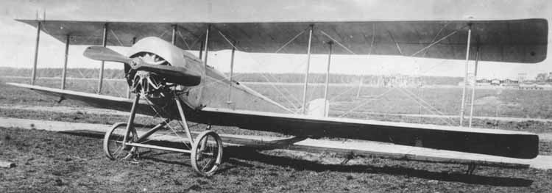

Работа над этим самолетом началась в 1915 г. Это была оригинальная конструкция, предусматривающая двойное применение. К фюзеляжу прикреплялись два варианта коробки плоскостей. При установке так называемых "малых крыльев" получался одностоечный полутораплан, который надлежало использовать как истребитель. Его верхнее крыло площадью 16 кв.м имело элероны, а нижнее крыло площадью 13 кв.м - нет. При установке так называемых "больших крыльев" получался аппарат обычной бипланной схемы. Крылья его при равном размахе имели почти одинаковую площадь: верхнее 20; нижнее - 19,4 кв.м. Бипланная коробка была двухстоечной, с элеронами только на верхнем крыле. Этот вариант позиционировался как разведчик.

***"Лебедь"-10 в варианте истребителя. В кабине - В.А.Лебедев.***

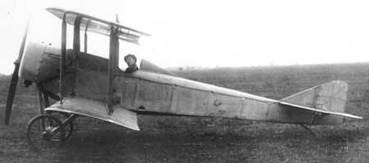

Прототип (зав. № 101) с двигателем "Рон" 80 л.с. был построен в конце 1915 г. и весной 1916 г. прошел испытания. Предусматривалась установка одного пулемета, однако самолет остался без вооружения. Машину испытывал сам В.А.Лебедев. Летные качества обоих вариантов оказались невысокими и от серийного производства пришлось отказаться. Позже прототип удалось "пристроить" за 9500 рублей 26 января 1917 г. 8 февраля того же года он был принялт в казну. В июле Лебедь-Х передали в Гатчинскую авиашколу.

**"Монокок №11"**

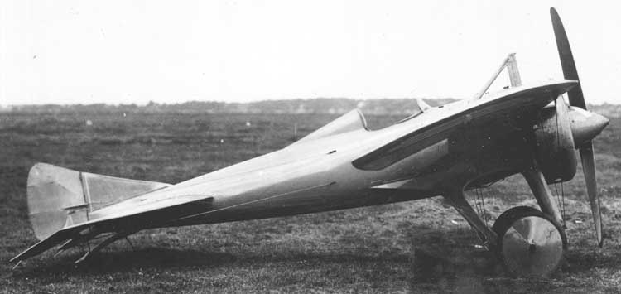

Попытка переделать известную французскую гоночную машину "Депердюссен-Монокок" в одноместный истребитель с двигателем "Гном" 100 л.с. и синхронным пулеметом. Проектная скорость 180 км/час и вооружение делали этот самолет весьма перспективным для русской авиации, испытывавшей острый дефицит всех типов самолетов и особенно -истребителей. Самолет строился в первом квартале 1916 г., неплохо летал, но пулемет на нем установлен не был и Военное ведомство отказалось от заказа на серийную постройку.

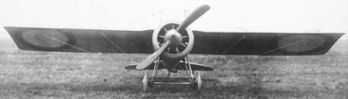

В январе 1917 г. Лебедеву удалось продать прототип "Монокока" (зав. № 401) казне за 9500 рублей. В июне того же года аэроплан поступил в Гатчинскую авиашколу. Согласно технической описи, по которой аппарат был принят на баланс школы, "Монокок №11" имел мотор "Гном-Моносупап" 100 л.с. (зав. № 5556) и пропеллер типа "Интеграл" № 8470. Машина комплектовалась запасными крыльями и лыжами для полетов зимой.

**"Лебедь"-ХI ("Биплан типа АI")**   
***"Лебедь"-11 (зав. № A300) с трофейным двигателем "Иеро".***

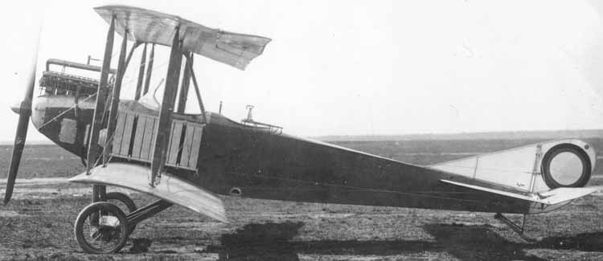

Типичный двухместный разведчик с разными вариантами крыльев и двигателей. Фактически этим назавнием обозначались с 1915 по 1916 гг. копии различных немецких самолетов. Шесть вариантов крыльев (двух- и трехстоечные коробки) имели размах от 13 до 14,5 м и площадь от 39 до 43,6 кв.м. Самолеты "Лебедь"-ХI оснащались прошедшими ремонт трофейными моторами "Мерседес", "Бенц" и "Майбах". Последняя серия имела двигатель "Сальмсон" 150 л.с. и отличались от следующей (12-й) модели наличием кока винта и круговым коллектором для отвода выхлопных газов поверх центроплана. Всего было построено 10 самолетов "Лебедь"-ХI.

***"Лебедь"-11 с двигателем "Сальмсон".***

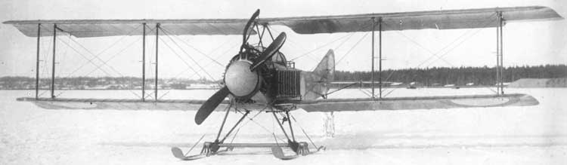

## Гидросамолеты завода Лебедева

**"Лебедь-Морской" ЛМ-1 ("Альбатрос" типа А.2 М.Л.)**

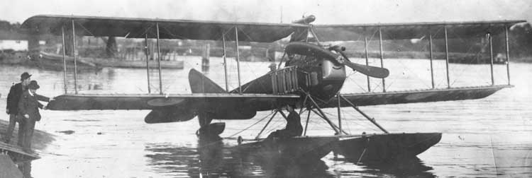

Трехстоечный биплан, двухместный разведчик на трех поплавках, проектировавшийся под двигатель "Рено" 200 л.с. Из-за отсутствия оного пришлось установить мотор меньшей мощности - "Санбим" 150 л.с. Самолет закончен постройкой летом 1915 г., но сдача его Морскому ведомству затянулась из-за неприбытия заказанных в Англии моторов "Санбим".

Испытания первого ЛМ-1 (зав. № 217) провел в октябре 1915 г. пилот А.Налетов, достигший высоты 500 м за 11,5 мин. Полезная нагрузка составляла 365 кг при взлетном весе 1455 кг. После испытаний гидроплан был куплен Морским ведомством и в декабре передан на хранение в Петроградскую школу морских летчиков.

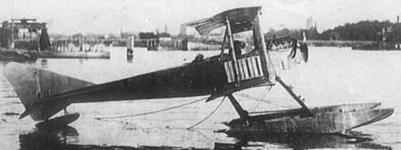

Через год еще один аппарат этого типа (зав. № 218), к тому времени уже устаревший, был все же куплен Морским ведомством. За срыв сроков сдачи этого самолета на завод Лебедева наложили штраф, но руководство завода в свою очередь обвинило заказчика, не приславшего вовремя комиссию для приемки давно готового самолета. Споры тянулись до весны 1917 г. Второй экземпляр ЛМ-1 некоторое время оставался невостребованным. Его поставили на колесное шасси и решили передать Военному ведомству. Осенью в Ревеле началось формирование сухопутного авиаотряда Морской крепости Петра Великого, туда и был передан самолет № 218.

**"Лебедь-Морской" ЛМ-2**

Осенью 1915 г. Лебедеву удалось получить заказ на три поплавковых гидросамолета ЛМ-2. Согласно А.О.Александрову, эта *"модель представляла собой одномоторный двухместный аппарат, вероятно большого сходства с каким-либо германским типом"*. Заказ был выполнен с опозданием почти на целый год осенью 1916 г. Морское ведомство отказалось от этих самолетов, передав их в армейские авиашколы: один (зав. № 281) попал в Гатчинскую школу, а два других (зав. №№ 279 и 280) - в Севастопольскую. Там они эксплуатировались на колесном и лыжном шасси.

**"Морской Парасоль"**

Своеобразная переделка конструктором Г.А. Фриде сухопутного самолета "Моран-Парасоль" в летающую лодку. Аэроплан строился на заводе Лебедева в 1915-1916 гг. Работа началась в июле 1915 г. В декабре был заключен контракт с Морским ведомством на постройку самолета в течение 20 дней (!). Однако из-за внесения изменений в чертежи завод получил двухмесячную отсрочку.

От стандартного "Морана" Фриде взял крыло, оперение и мотор "Гном" 80 л.с. Корпус имел форму лодки с большой килеватостью и был снабжен подводными крыльями - "ножами". В апреле 1916 г. готовый аппарат доставили в Петроградскую офицерскую школу морских пилотов. При осмотре приемная комиссия, созданная из офицеров школы, обнаружила дефект заднего лонжерона. В мае самолет отремонтировали на заводе и он был куплен Морским ведомством (без мотора).

Испытывали "Морской Парасоль" летом 1916 г. Эффект от подводных крыльев оказался слишком велик, так что лодка поднималась из воды раньше, чем возникала достаточная подъемная сила крыла и самолет становился неуправляемым. Взлетать с "ножами" летчики не рисковали. А после их снятия аппарат не смог оторваться от воды и работы над ним вскоре прекратили.

**Гидросамолеты Виллиша**

В конце июня 1916 г. на заводе Лебедева был построен гидросамолет ВМ-2 конструктора Александра Виллиша - летающая лодка с ферменным хвостом и двигателем "Гном-Моносупап" 100 л.с. с толкающим винтом. Коробка крыльев имела механизм изменения угла установки крыльев в полете, но он оказался ненужным, так как более поздняя модель (ВМ-4) отлично летала при неподвижных крыльях. ВМ-2 передали в Петроградскую школу морской авиации. Летающую лодку ВМ-4 - развитие ВМ-2 - построили на заводе Лебедева в конце 1916 г. Она остнащалась мотором "Рон" 110 л.с. После удачных испытаний в Баку (в филиале Петроградской офицерской школы морской авиации) самолет был куплен Морским ведомством и оставлен при школе.

**Прочие гидросамолеты**

Некоторые из серийных самолетов "Лебедь"-ХII устанавливались на поплавки. Так, 1 августа 1917 г. завод сдал Морскому Генштабу один аппарат этого типа (зав. № 789), предназначенный для Воздушной бригады особого назначения. Один "Лебедь"-ХII (зав. № 705) числился среди гидросамолетов на базе авиации Балтийского моря еще 1-июля 1922 г.

Еще один гидросамолет завода Лебедева являлся копией трофейного немецкого "Бранденбурга" тип W. Этот аэроплан (серийный номер 269) совершил вынужденную посадку 28 сентября 1915 г. севернее Митавы вблизи озера Бабит и был доставлен впоследствии на завод Лебедева. Предполагалось установка на нем двигателя "Испано-Сюиза" 200 л.с. Лебедев получил 14 июня 1917 г. заказ от Морского ведомства на 175 машин такого типа. Однако выпустили только два экземпляра на заводе в Таганроге в декабре 1917 г.

***Трофейный "Брандендург" W.***

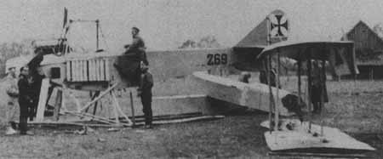

В сентябре 1916 г в Рижском заливе был захвачен немецкий поплавковый разведчик "Фридрихсхафен" FF.33h (серийный номер 698) с мотoром "Бенц" 165 л.с. Исправный аппарат использовали в Ревеле на 3-й морской авиастанции при сравнительных испытаниях с летающими лодками Григоровича М-9 и М-12. Лебедев решил скопировать этот немецкий аэроплан, по русской традиции "обозвав" его "Альбатросом" и, снабдив двигателем "Испано-Сюиза" 200 л.с., предложить Морскому ведомству. В июне 1917 г. был заключен котракт на поставку 175 "Альбатросов" с августа 1917 по июнь 1918 г. Образец ("Фридрихсхафен") разобрали и доставили сначала на Комендантский аэродром в Петроград, а затем в Таганрог. Там построили два опытных образца, но этим и ограничились, так как нужные двигатели отсутствовали. К тому же стало ясно, что этот устаревший самолет требует усовершенствования конструкции и непригоден для боевого применения.

***"Фридрихсхафен" FF33h во время изучения на заводе Лебедева.***

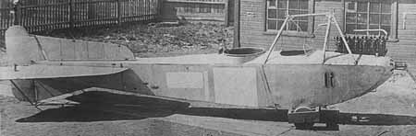

Кроме этих гидросамолетов, заводом Лебедева в 1915 г. были сделаны два экземпляра поплавкового варианта моноплана "Депердюссен" и несколько гидропланов "Морис-Фарман" для школы Морской авиации.

***Поплавковый "Депердюссен".***

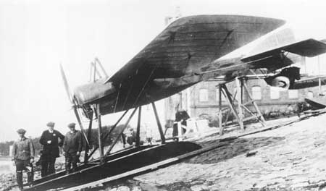

Французская летающая лодка "ФБА" выпускалась на заводе Лебедева по лицензии в 1914-1915 гг. Это был двухместный разведчик с двигателем "Гном-Моносупап" 100 л.с., развивавший скорость 105 км/час. Летающая лодка состояла на вооружении морской авиации Балтийского флота в 1914-1916 гг., а позже использовалась как учебный самолет. Завод Лебедева построил 34 "ФБА".

## Заключение

Для реализации заказов Военного и Морского ведомств заводу Лебедева было необходимо значительно увеличить производственные мощности. Если месячный выпуск продукции в 1914 году составлял 6 самолетов, то уже в 1916 году - 30. На заводской территории в 1916 году находились деревообделочный, сушильный, механический, слесарный, сварочный, малярный и сборочный цехи и столярная мастерская. Штат насчитывал 1500 рабочих, в конструкторском бюро завода работали десятки инженеров, среди которых Шкульник, Колпаков и Ребиков были авторами многих интересных проектов.

Для выполнения контрактов требовалось вдвое увеличить месячный выпуск аэропланов. К середине 1917 г. за счет использования внутризаводских резервов и установки нового оборудования удалось довести производительность завода до 40-50 самолетов в месяц. Следует учитывать и тот факт, что завод Лебедева наряду с основной продукцией - самолетами изготовлял также лыжи как для своих машин, так и для заводов "Дукс" и "Анатра" в Одессе, выполнял заказы на пропеллеры и запасные части. Все эти обстоятельства требовали расширения производственных мощностей.

Однако расширить территорию Петроградского авиазавода не представлялось возможным, поэтому "АО воздухоплавания В.А.Лебедева" спешно приступило к постройке отделений завода в Таганроге и Пензе.

Проектная мощность Таганрогского отделения к концу 1917 г должна была составить 30-40 самолетов ежемесячно, в дальнейшем - до 70. Сборочный цех построили для двух паралельных потоков - один для сухопутных самолетов, другой - для гидропланов. К зданию цеха примыкали два корпуса, где изготовлялись узлы и детали самолетов. Практически это была поточная система, присутствующая на любом современном авиационном заводе. Благодаря усилиям рабочих и инженеров удалось довести производство самолетов в Таганроге до 25 штук в месяц.

Близость Азовского моря, возможности расширения территории, наличие металлургической и топливных баз, водные и железнодорожные пути сообщения, квалифицированные рабочие - все это открывало перед новым заводом широкие перспективы. Однако разруха и транспортный паралич военного времени, а потом и революционный хаос не позволили реализовать намеченные планы.

Строительство Пензенского отделения, производственная мощность которого к концу 1917 года планировалась в более чем 20 самолетов в месяц, пришлось приостановить из-за трудностей военного времени и революции. Главная тяжесть выполнения заказов Военного и Морского ведомств по-прежнему лежала на петроградском заводе.

"Акционерное общество воздухоплавания В.А.Лебедева" выпустило за годы своего существования около 700 самолетов русских и иностранных конструкций. В КБ завода русские инженеры создали около 20 интересных конструкций, особое место среди которых занимает разведчик "Лебедь"-ХII. В истории отечественного авиационного производства в годы Первой Мировой войны завод Лебедева сыграл значительную роль, он дал Военно-Воздушному флоту России целый ряд боевых самолетов, оставивших заметный след в истории русской авиации.

## Литература

Материалы Государственного военно-исторического архива.

Александров А.О. Самолеты отечественной конструкции. Ст.Петербург, 1996.

Описание биплана-трактора "Лебедь-12" с мотором "Сальмсон" 150 л.с. Москва,Типо-Литография Воздушного флота, 1919 год.

Шавров В.Б. История конструкций самолетов в СССР (до 1938 г.). Москва:Машиностроение, 1969 год.

Фотографии из коллекции автора, Г.Ф.Петрова, Научно-мемориального музея Н.Е.Жуковского, Российского государственного военного архива, музея Вооруженных сил России.